**ВАРИАТИВНАЯ ЧАСТЬ ТЕСТОВОГО ЗАДАНИЯ I УРОВНЯ**

**УТВЕРЖДЕНО**

Протокол заседания

ЦМК радиотехнических дисциплин

ГАПОУ СО УРТК им. А.С. Попова

№4 от 26.12.2016

**Тема: «Электротехника», «Основы электротехники»**

1. Установите соответствие векторной диаграммы и схемы

|  |  |  |  |
| --- | --- | --- | --- |
| 1 |  | А |  |
| 2 |  | Б |  |
| 3 |  | В |  |
| 4 |  | Г |  |

Ответ:

|  |  |  |  |
| --- | --- | --- | --- |
| 1 | 2 | 3 | 4 |
|  |  |  |  |

1. Выберите из представленных уравнений правильно составленное уравнение по первому закону Кирхгофа для узла 2:

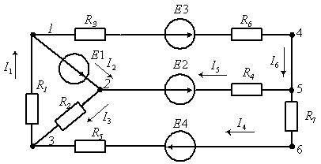

а) I2+ I5 + I3 = 0

b) I3+ I5 – I2 = 0

c) I2+ I5 – I3 = 0

d) I2+ I3 – I5 = 0

1. Расположите уравнения, составленные по первому закон Кирхгофа, в соответствии с номерами узлов 1,2,3,4

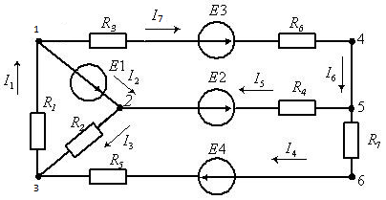

1. I1 - I2 - I7 = 0
2. I2+ I5 – I3 = 0
3. I3+ I4 – I1 = 0
4. I7 - I6 = 0

Ответ:

|  |  |  |  |
| --- | --- | --- | --- |
| 1 | 2 | 3 | 4 |
|  |  |  |  |

1. Напряжение на зажимах цепи с резистивным элементом с сопротивлением R=20 Ом изменяется по синусоидальному закону u=100sin(314t+300). Установите последовательность составления выражения, описывающего изменение тока в данной цепи

А. Определяем значение мгновенного напряжения

Б. Рассчитываем амплитудное значение переменного тока

В. Определяем сдвиг фазы между напряжением и током

Г. Записываем уравнение

Ответ:

|  |  |  |  |
| --- | --- | --- | --- |
| 1 | 2 | 3 | 4 |
|  |  |  |  |

1. Идеальный источник постоянной ЭДС и идеальный источник постоянного тока включены по представленной схеме. Какая мощность рассеивается на резисторе R, если E=10 B, I=2A, R=1Ом?

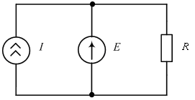

а) P=10 Вт

b) P=4 Вт

c) P=100 Вт

d) P=40 Вт

1. Идеальный источник постоянной ЭДС и идеальный источник постоянного тока включены по представленной схеме. Какая мощность потребляется резистором R, если E=100 B, I=1A, R=1Ом? Ответ запишите целым числом (цифрами) в Вт.

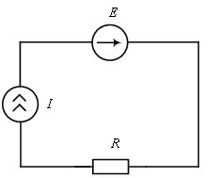

Ответ:___________

**Тема: «Электрорадиоизмерения»**

1. Установите соответствие наименований измерительных генераторов их индексам:

|  |  |
| --- | --- |
| 1. Г3 | А. Генераторы качающейся частоты (свип-генераторы) |
| 1. Г4 | Б. Генераторы сигналов низкочастотные |
| 1. Г5 | В. Генераторы сигналов высокочастотные и сверхвысокочастотные |
| 1. Г8 | Г. Генераторы импульсных сигналов |

Ответ:

|  |  |  |  |
| --- | --- | --- | --- |
| 1 | 2 | 3 | 4 |
|  |  |  |  |

1. Определите схему включения транзистора для указанных на осциллограммах входного и выходного сигналов.

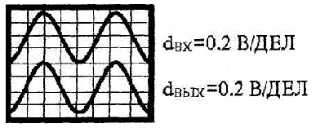

1. схема с общей базой
2. схема с общим коллектором
3. схема с общим эмиттером
4. схема с общим эмиттером и коллектором
5. Измерительный мост постоянного тока используется для измерения ________________.

Ответ:__________

1. Установите последовательность действий, совершаемых техником, для измерения силы тока, протекающего в схеме, при помощи мультиметра.

А. Подключить мультиметр в соответствии с его схемой включения

Б. Выбрать измеряемый параметр

В. Выбрать предел измерения

Г. Снять показания

Ответ:

|  |  |  |  |
| --- | --- | --- | --- |
| 1 | 2 | 3 | 4 |
|  |  |  |  |

1. В амперметре заменили шунт. Определите результат измерения линейного амперметра, если максимальное значение измеряемого тока составляет 20 мА:

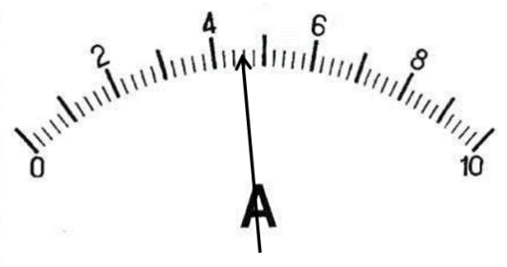

1. 8,6 мА
2. 4,3 А
3. 4,3 мА
4. 9,2 мА
5. Впишите пропущенное слово, определив особенности случайной погрешности: «Случайная погрешность при ____________ измерениях изменяется случайным образом.

Ответ:___________

1. Используя осциллограмму, определите амплитуду, период и частоту сигнала синусоидальной формы, если чувствительность по каналу «Y» = 0,02 В/дел; длительность развертки Вр/дел = 5µs/дел.

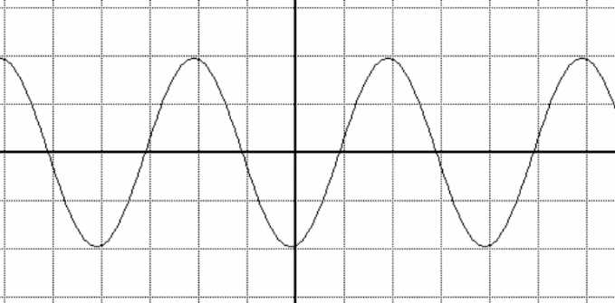

1. Um=0.04В, T= 20µs, F=50кГц.
2. Um=0.02В, T= 20µs, F=50кГц.
3. Um=0.04В, T= 20µs, F=5МГц.
4. Um=0.08В, T= 20µs, F=50кГц.
5. Укажите, в каком случае, транзистор неисправен?При проверке трех транзисторов с помощью тестера измеряли Rбэ и Rбк.

|  |  |  |
| --- | --- | --- |
|  |  |  |

1. А
2. Б
3. В
4. Правильный ответ отсутствует

**Тема: «Электронная техника», «Основы импульсной радиотехники», «Основы электронных импульсных приборов»**

1. На величину нелинейных искажений в усилителе низкой частоты влияет выбор ______________ транзистора.

Ответ:___________

1. Установите соответствие между названиями полупроводниковых приборов и их определениями:

|  |  |
| --- | --- |
| 1. Стабилитрон | А. Полупроводниковый диод, нормальным режимом работы которого является работа при обратном напряжении, соответствующем обратимому электрическому пробою р-n перехода |
| 1. Варикап | Б. Полупроводниковый диод, у которого используется барьерная емкость запертого р-n перехода, зависящая от величины приложенного к диоду обратного напряжения |
| 1. Фотодиод | В. Фотогальванический приемник излучения. Напряжение источника питания прикладывается к фотодиоду в обратном направлении и, если он не освещен, то протекает малый по величине обратный ток. При освещении фотодиода появляется дополнительное число электронов и дырок, вследствие чего резко возрастает обратный ток |
| 1. Туннельный диод | Г. Полупроводниковый диод на основе [вырожденного полупроводника](https://ru.wikipedia.org/wiki/%D0%92%D1%8B%D1%80%D0%BE%D0%B6%D0%B4%D0%B5%D0%BD%D0%BD%D1%8B%D0%B9_%D0%BF%D0%BE%D0%BB%D1%83%D0%BF%D1%80%D0%BE%D0%B2%D0%BE%D0%B4%D0%BD%D0%B8%D0%BA), в котором при приложении напряжения в прямом направлении [туннельный эффект](https://ru.wikipedia.org/wiki/%D0%A2%D1%83%D0%BD%D0%BD%D0%B5%D0%BB%D1%8C%D0%BD%D1%8B%D0%B9_%D1%8D%D1%84%D1%84%D0%B5%D0%BA%D1%82) проявляется в появлении участка с отрицательным дифференциальным сопротивлением на вольт-амперной характеристике. |

Ответ:

|  |  |  |  |
| --- | --- | --- | --- |
| 1 | 2 | 3 | 4 |
|  |  |  |  |

1. Установите соответствие перечисленных ниже производных единиц измерения основным единицам измерения

|  |  |
| --- | --- |
| 1. Магнитное потокосцепление, Вб | А. Вб/м2 |
| 1. Магнитная индукция, Тл | Б. Вб/А |
| 1. Магнитный поток, Вб | В. В*с |
| 1. Индуктивность, Гн | Г. Тл*м2 |

Ответ:

|  |  |  |  |
| --- | --- | --- | --- |
| 1 | 2 | 3 | 4 |
|  |  |  |  |

1. Установите правильную последовательность преобразований сигналов в супергетеродинном радиоприемнике

А. Детектирование

Б. Предварительная селекция

В. Преобразование частоты

Г. Усиление сигналов низкой частоты

Д. Усиление сигналов высокой частоты

Е. Усиление сигналов промежуточной частоты

Ответ:

|  |  |  |  |  |  |
| --- | --- | --- | --- | --- | --- |
| 1 | 2 | 3 | 4 | 5 | 6 |
|  |  |  |  |  |  |

1. Определите, чему равен ток при напряжении  в представленной схеме. Вольт-амперные характеристики нелинейных резисторов  и определяются графиком. Ответ запишите целым числом (цифрой) в амперах.

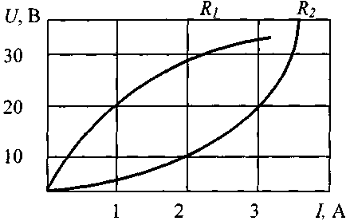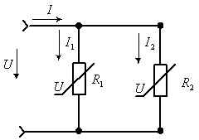

Ответ:__________

1. На величину нелинейных искажений в усилителе низкой частоты влияет выбор *_____________* транзистора.

Ответ:__________

1. Какая из приведенных схем является фильтром нижних частот?

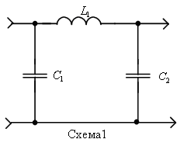 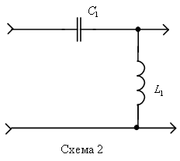 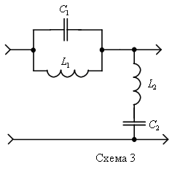

1. Схема 1
2. Схема 2
3. Схема 3
4. Ни одна из схем не является фильтром нижних частот
5. Как изменится положение рабочей точки на представленной характеристике, если сопротивление резистора R1 увеличить?

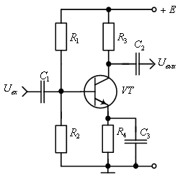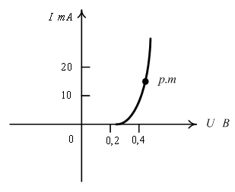

1. Переместится вниз
2. Останется на месте
3. Переместится вверх
4. Переместится влево
5. На каком рисунке изображена форма напряжения на выходе интегрирующей RC цепи, при поступлении на ее вход последовательности прямоугольных импульсов?

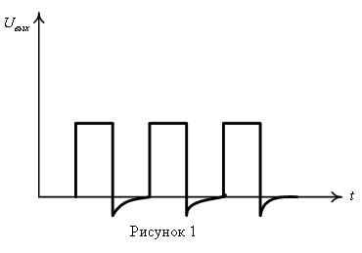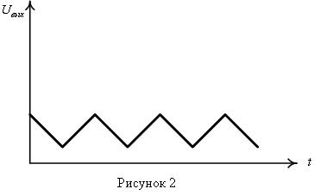

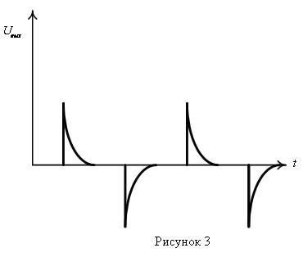

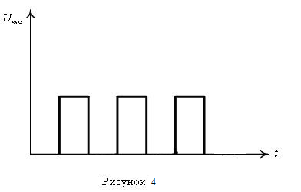

1. Рисунок 1
2. Рисунок 2
3. Рисунок 3
4. Рисунок 4
5. Как изменяется напряжение на конденсаторе после замыкания ключа S1

в положение 2? Элементы схемы считать идеальными.

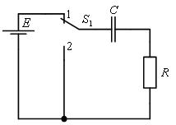

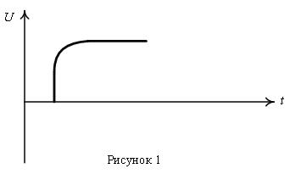

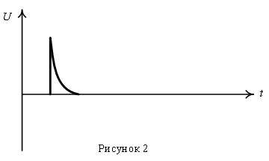

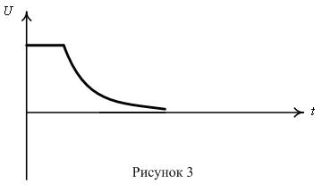

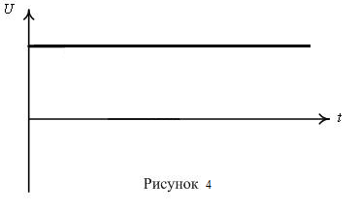

1. Рисунок 1
2. Рисунок 2
3. Рисунок 3
4. Рисунок 4

**Тема: «Вычислительная техника» и «Цифровая техника»**

1. RS-триггер выполнен на элементах 2ИЛИ-НЕ. На входах RS-триггера находится комбинация: S=0, R=0. Определите, в каком режиме находится RS-триггер
2. Сброс в «0»
3. Установка в «1»
4. Хранение
5. Счет
6. Если на 10-й вход шифратора поступает активный уровень напряжения, то какой двоичный код формируется на его выходе:

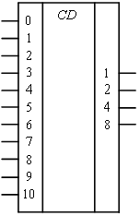

а) 0101 b) 1010 c) 0110 d) 1100

1. На рисунке представлено условное графическое обозначение устройства, которое называется *_______________________*

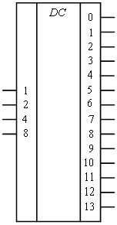

1. По шине данных процессора необходимо передать шестнадцатеричные числа E52FFF16, E52FFFF16, E521FFАFF16, E52FFF116. Информация передается в параллельном двоичном коде. Установите соответствие между количеством проводников шины данных, которых будет достаточно для выполнения передачи, и передаваемыми числами

|  |  |
| --- | --- |
| 1. E52FFF16 | А. 24 |
| 1. E52FFFF16 | Б. 28 |
| 1. E521FFАFF16 | В. 36 |
| 1. E52FFF1116 | Г. 32 |

Ответ:

|  |  |  |  |
| --- | --- | --- | --- |
| 1 | 2 | 3 | 4 |
|  |  |  |  |

1. Определите последовательность действий, которые необходимо выполнить для расчета организации и информационной емкости запоминающего устройства, условное графическое обозначение которого приведено на рисунке

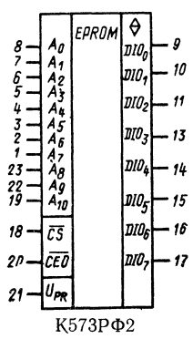

А. Определить разрядность адреса, подаваемого на входы запоминающего устройства

Б. Определить количество слов, хранимых в запоминающем устройстве

В. Определить разрядность данных, считываемых или записываемых в запоминающее устройство и произвести вычисление организации

Г. Вычислить информационную емкость

Ответ:

|  |  |  |  |
| --- | --- | --- | --- |
| 1 | 2 | 3 | 4 |
|  |  |  |  |

1. Если на 10-й вход шифратора поступает активный уровень напряжения, то какой двоичный код формируется на его выходе?



Ответ:___________

1. RS-триггер выполнен на элементах 2ИЛИ-НЕ. На входах RS-триггера находится комбинация: S=0, R=0. Определите, в каком режиме находится RS-триггер.
2. Сброс в «0»
3. Установка в «1»
4. Хранение
5. Уничтожение
6. На каком выходе будет активный уровень, если на вход дешифратора поступает двоичный код 1011?



1. Y6
2. Y11
3. Y13
4. Y9
5. По шине данных процессора необходимо передать шестнадцатеричное число E52FFFFF16. Информация передается в параллельном двоичном коде. Из какого количества проводников должна состоять шина данных?

Ответ:___________

1. Определите, какую организацию имеет запоминающее устройство, условное графическое обозначение которого приведено на рисунке, какова информационная емкость данного запоминающего устройства.



1. 8к*10, 8 Кбайт
2. 2М*8, 2 Мбайт
3. 2к*8, 2 Кбайт
4. 8М*8, 8 Мбайт
5. Определите последовательность действий, которые необходимо выполнить для расчета организации и информационной емкости запоминающего устройства, условное графическое обозначение которого приведено на рисунке



А. Определить разрядность адреса, подаваемого на входы запоминающего устройства

Б. Определить количество слов, хранимых в запоминающем устройстве

В. Определить разрядность данных, считываемых или записываемых в запоминающее устройство и произвести вычисление организации

Г. Вычислить информационную емкость

Ответ:

|  |  |  |  |
| --- | --- | --- | --- |
| 1 | 2 | 3 | 4 |
|  |  |  |  |